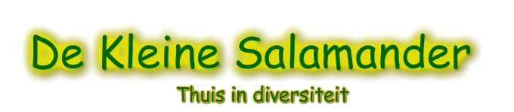
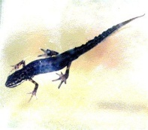
www.dekleinesalamander.com

Honing van de ecologisch werkende imker
Ecologisch verantwoord imkeren
Ik houd mijn bijen op ecologisch verantwoorde en duurzame wijze. Dit houdt het volgende in:
- Ik beschouw het bijenvolk als één organisme.
- Ik zit niet meer dan noodzakelijk aan en in de kast van de bijen. Hierdoor hebben de bijen minder stress.
- Ik merk de koninginnen niet (dus ook minder stress)
- Ik snijd geen darrenraad weg: darren horen bij een bijenvolk
- Ik maak kunstzwermen maar laat de bijen ook op natuurlijk wijze zwermen
- Ik laat de bijen overwinteren op een deel van hun eigen honing. Hierdoor krijgen ze voor de winter een grotere diversiteit aan voedsel en voedingstoffen mee.
- Ik heb zo veel mogelijk vaste standplaatsen voor mijn bijen en reis dus niet naar bijvoorbeeld koolzaadvelden. Bestuiving door mijn bijen kan alleen bij biologisch(dynamisch) werkende bedrijven. Hierdoor komen ze zo weinig mogelijk in aanraking met systemische en chemische bestrijdingsmiddelen en wordt er voor transport zo weinig mogelijk energie (benzine) verbruikt.
Standplaatsen 2013:
- eigen tuin
- biologisch dynamische veehouderij nabij Drachten
- jongerenboerderij in Drents-friese woud
Weet u nog een goede plek?

8. Ik slinger mijn honing handmatig met een honingslinger en heb voor het slingeren van de honing dus geen elektriciteit nodig
9. Ik ontzegel de honingraten handmatig met een ontzegelvork.
10. Ik bestrijd de varoamijt( ziekteveroorzaker uit ZO- Azië) slechts één keer met mierenzuur (Augustus) i.p.v. 3 keer(drie gangenmenu WUR).

